2023125Z4K11

(2023·阳泉市第十一中学期中)近年来，乒乓球自动发球机被广泛应用于乒乓球运动员的日常训练中。如图所示，乒乓球球台长*L*1＝2.74 m、宽*L*2＝1.525 m，球网位于球台中央，高*h*＝15 cm。一自动发球机固定于球台左侧边缘中点*A*处，发球点在*A*点正上方*H*高处，发球机可沿球台中线*AB*方向将乒乓球水平射出。已知乒乓球能过网且落到台面上，设其所受的空气阻力可以忽略，取*g*＝10 m/s2。

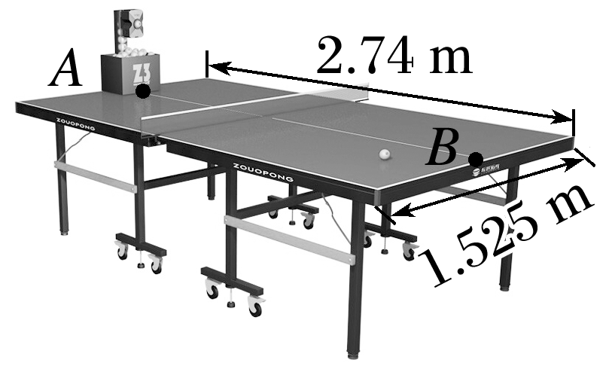

(1)若*H*＝45 cm，求乒乓球射出时最小速度的大小；

(2)求*H*的最小值。